**UNIVERSIDAD TECNOLÓGICA DE SANTIAGO**

**SISTEMA CORPORATIVO**

**(UTESA).**

**FACULTAD DE ARQUITECTURA E INGENIERÍA**

**CARRERA DE INGENIERÍA EN SISTEMAS COMPUTACIONALES**



**PROGRAMACIÓN DE VIDEOJUEGOS.**

Proyecto Final

**PROFESOR:**

Ing. Ivan Mendoza

**PRESENTADO POR GRUPO 3**:

| Victor J. González | 2-16-1220 |
| --- | --- |
| Carlos Acosta | 2-16-1340 |
| Anny Morona | 2-17-2319 |

Agosto de 2021,

Santiago de Los Caballeros,

República Dominicana.

Índice

Capítulo III 1

3.1 Capturas de la Aplicación (Documentación completa del desarrollo, Scripts, Sprites, Prefabs e imágenes). 2

3.2 Prototipos. 26

3.3 Perfiles de Usuarios. 26

3.4 Usabilidad. 26

3.5 Test. 27

3.6 Versiones de la Aplicación. 27

**Capítulo III**

**3.1 Capturas de la Aplicación (Documentación completa del desarrollo, Scripts, Sprites, Prefabs e imágenes).**

**Menú.**

**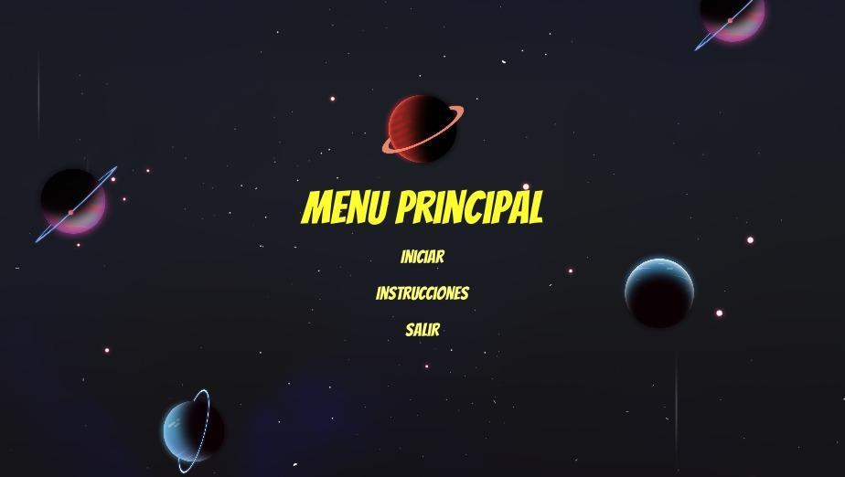 Instrucciones.**

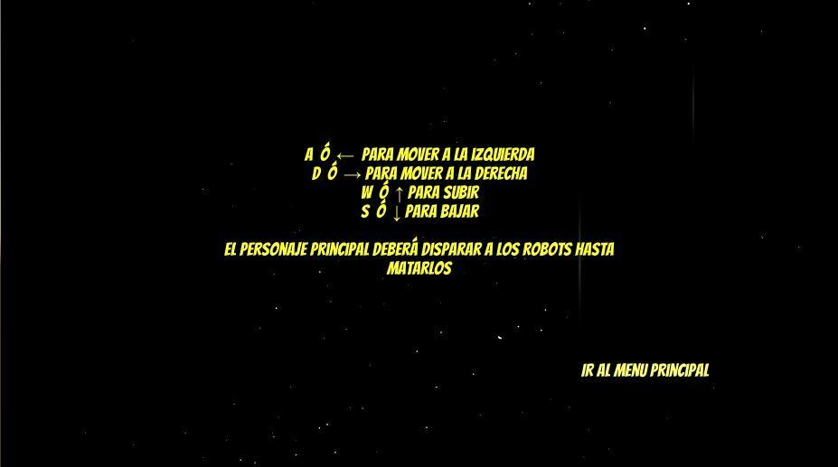

**Pantalla Jugador.**

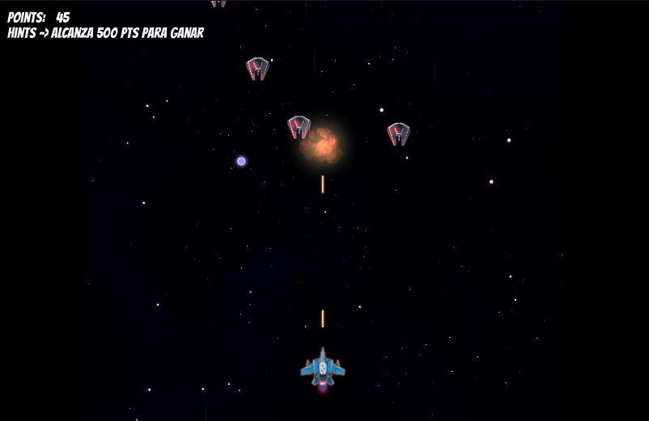

**Captura de pantallas de los prefabs del juego.**

**Enemigo.**

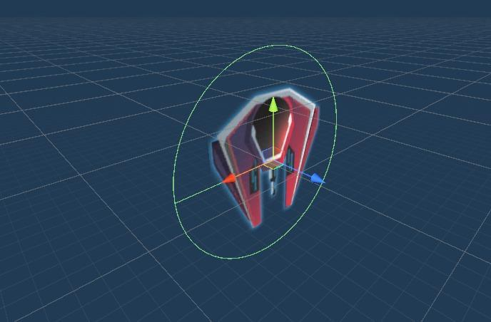

**Planet.**

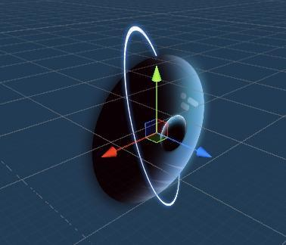

**Planet 2.**

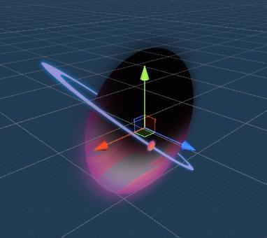

**Planet 3.**

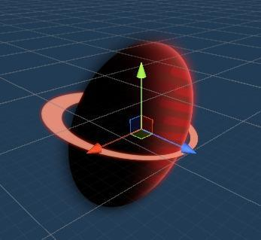

**Disparo de jugador.**

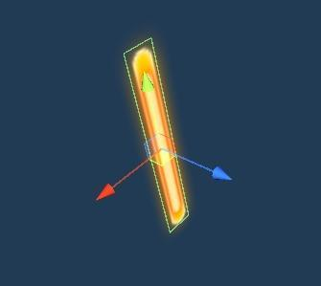

**Disparo enemigo.**

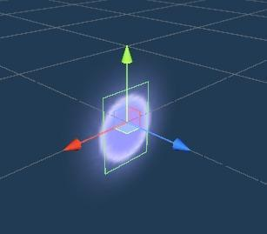

**Nave Jugador.**

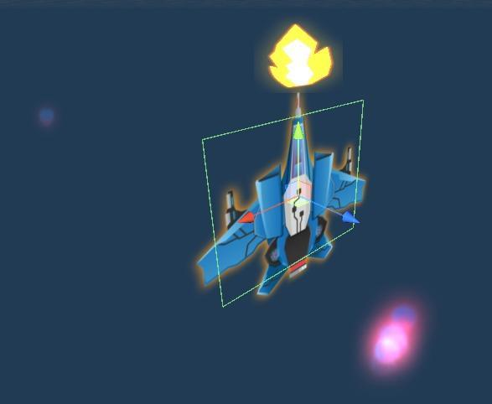

**Bonus.**

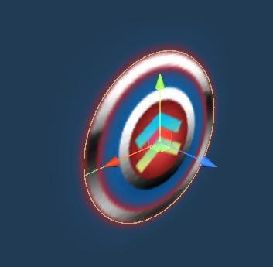

**Background.**

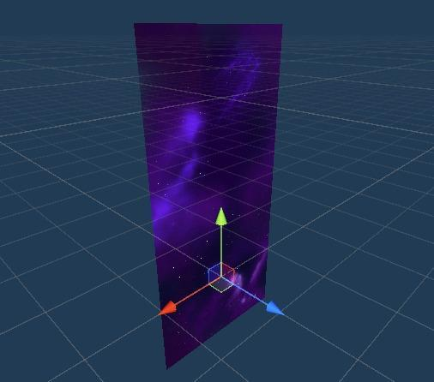

**Capturas de pantalla de los sprites del juego.**

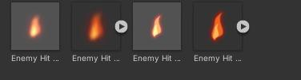

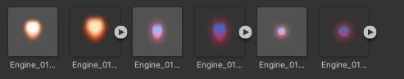

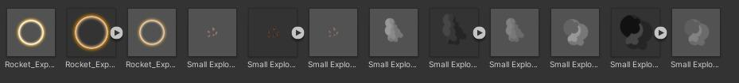

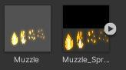

**Capturas de pantallas de las jerarquías del juego.**

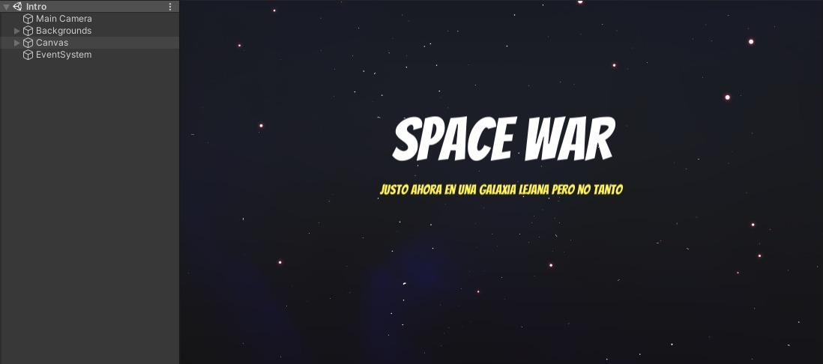

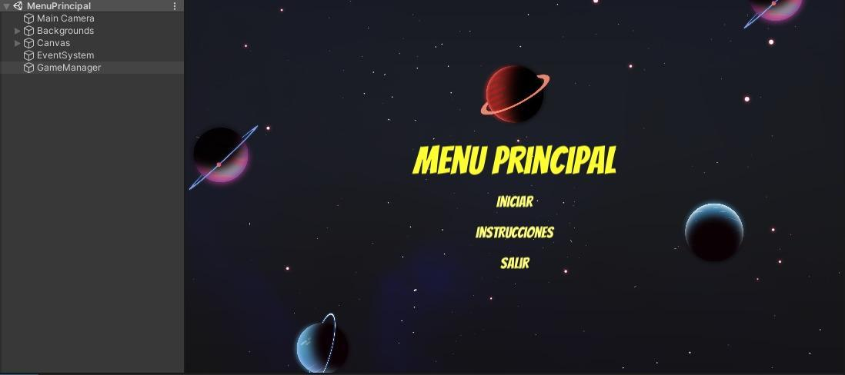

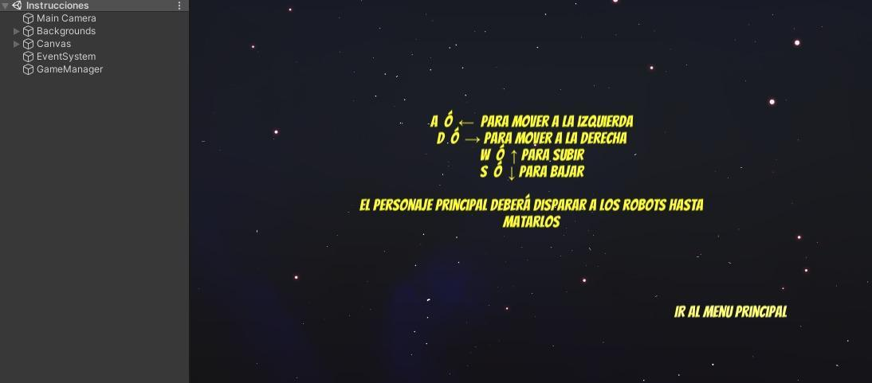

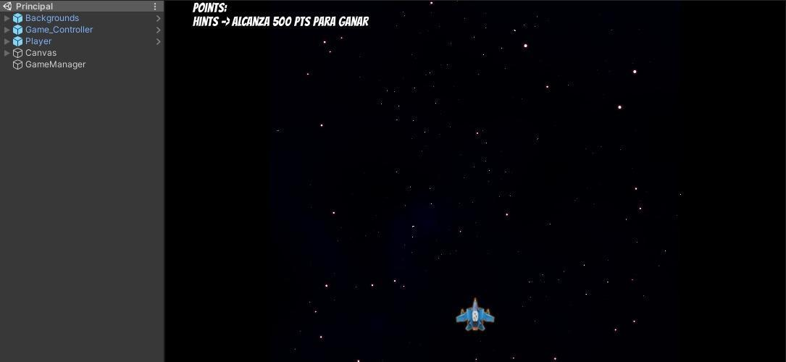

**3.2 Prototipos.**

**Lo-Fi**

* Primer prototipo con el primer nivel básico y movilidad del personaje principal.
* Segundo prototipo con el segundo nivel básico y movilidad del personaje.
* Tercer prototipo con el menú principal.

**Hi-Fi**

* Primer prototipo estable con la corrección de la dificultad y diseño de escenarios.
* Segundo prototipo estable con mejoras gráficas y de compatibilidad con dispositivos móviles.

**3.3 Perfiles de Usuarios.**

El público objetivo que este videojuego va dirigido es:

* Apto para mayores de 13 años, este videojuego puede contener violencia.
* Apto para personas que sus aficiones son el entretenimiento de juego de guerra de galaxias.
* Las personas que tengan acceso a ordenadores van a poder jugar el videojuego.
* Este tendrá disponibilidad para video jugadores de pc en las diferentes plataformas de descarga.